Некоторые условные обозначения на шкалах аналоговых электроизмерительных приборов

1) Класс точности. Его обозначение в материале лекции за 11.12.20.
2) Род тока:
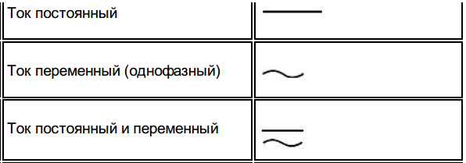
3) Рабочее положение прибора:
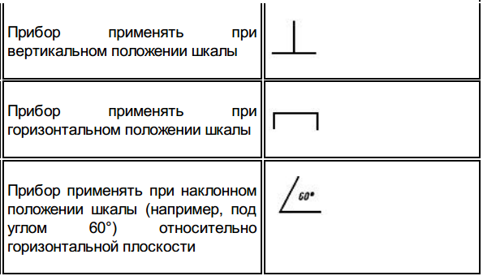
4) Испытательное напряжение собственной изоляции прибора.
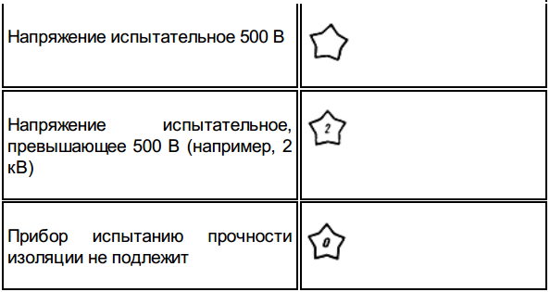
5) Единицы измерения (обозначения русские или международные). Написание на шкале полного наименования прибора (АМПЕРМЕТР, ВОЛЬТМЕТР, …) означает, что цена деления прибора может измениться с выбором диапазона измерения, т.е. возможен переход на кратные или дольные единицы измерения физической величины.
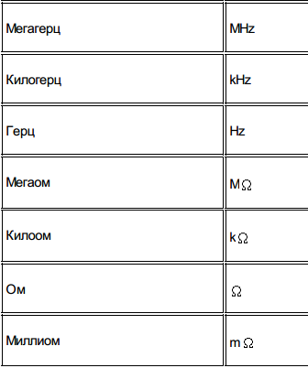
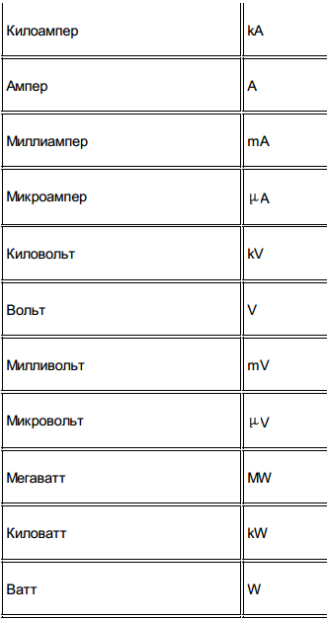
Примеры международных обозначений некоторых величин:



6) Обозначение принципа действия прибора.







7) Дополнительные обозначения на шкалах.

